AULA 10-03

Inserir um activity novo em um projeto novo sem nenhum:

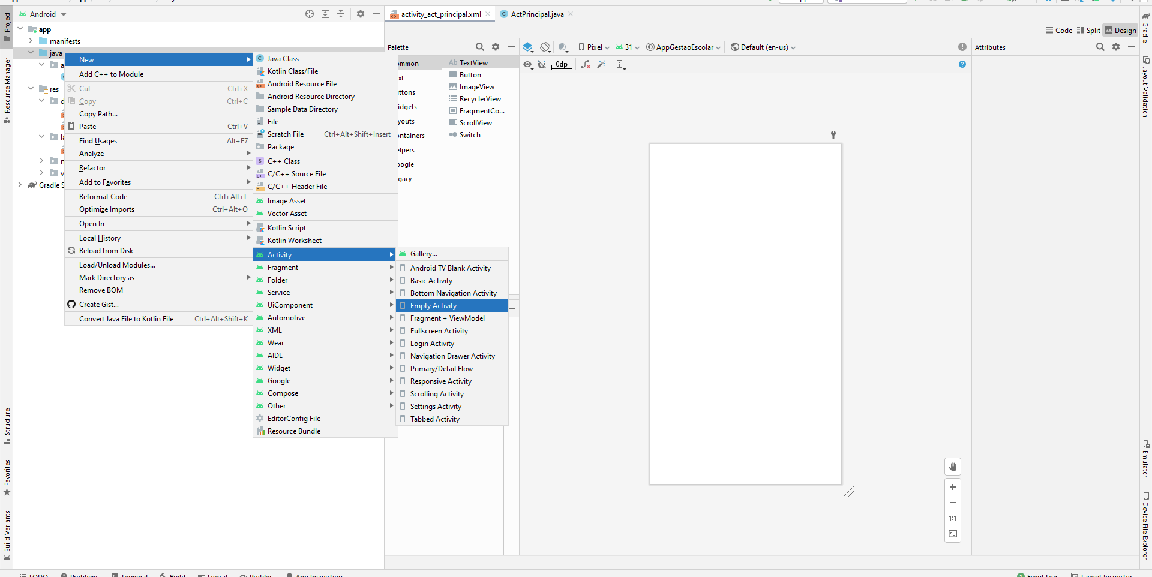

Laucher Name deve ser flagado para a ser definido como tela inicial

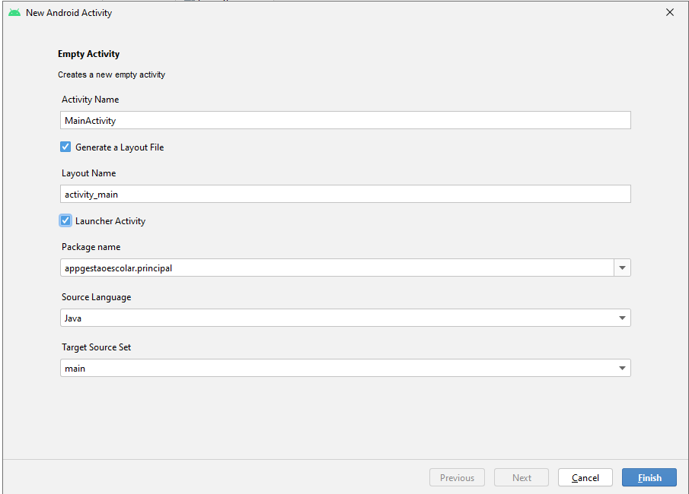

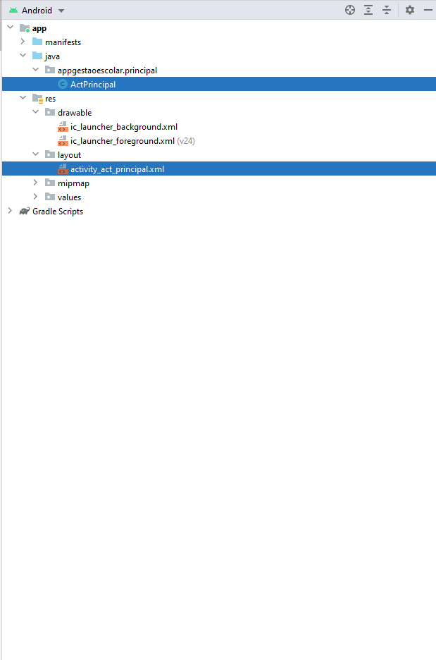

Inserir elementos de Layouts com propriedades de alinhamento automático (sem ancoragem interna)

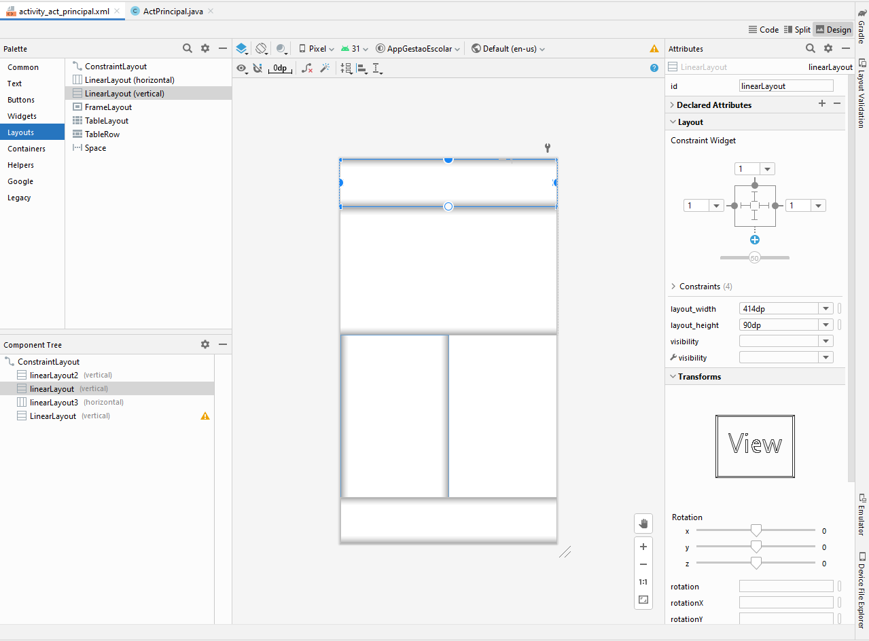

Inserir um textView no primeiro Layout:

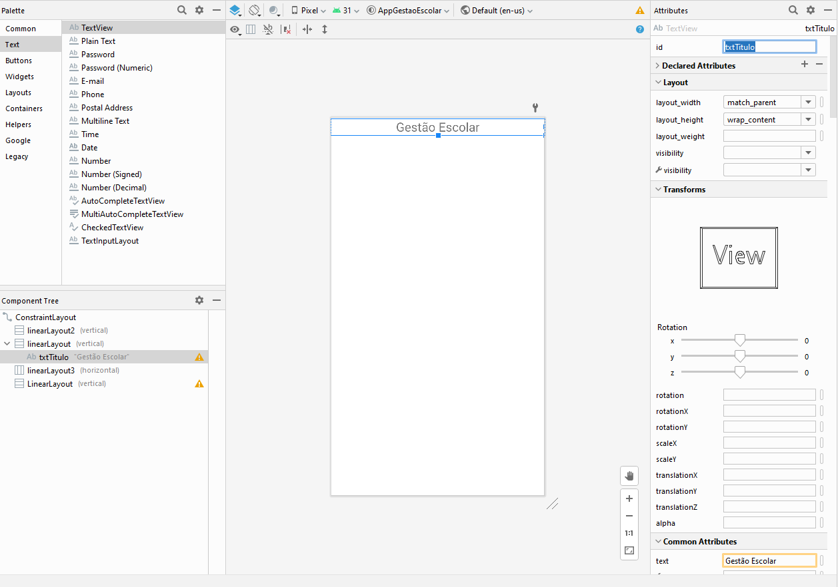

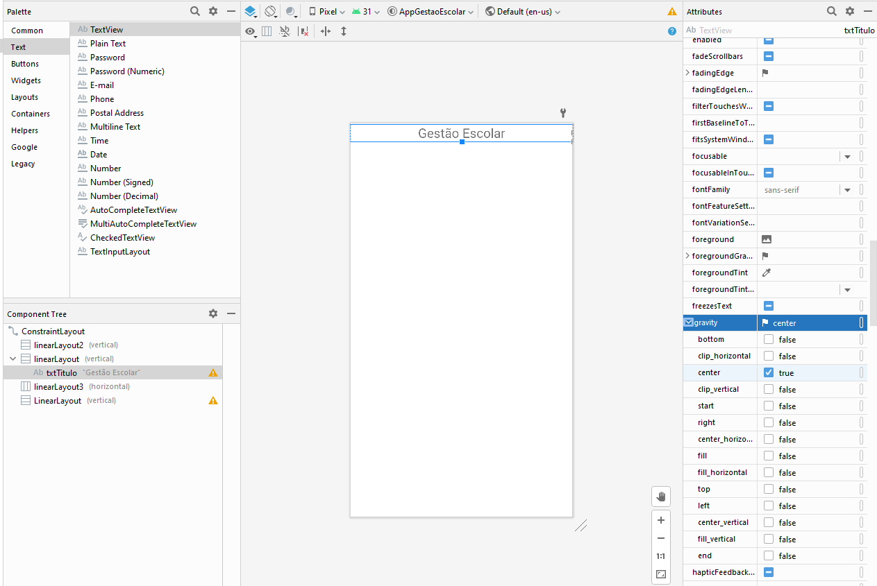

Definindo cores padrões na pasta Values > colors.xml

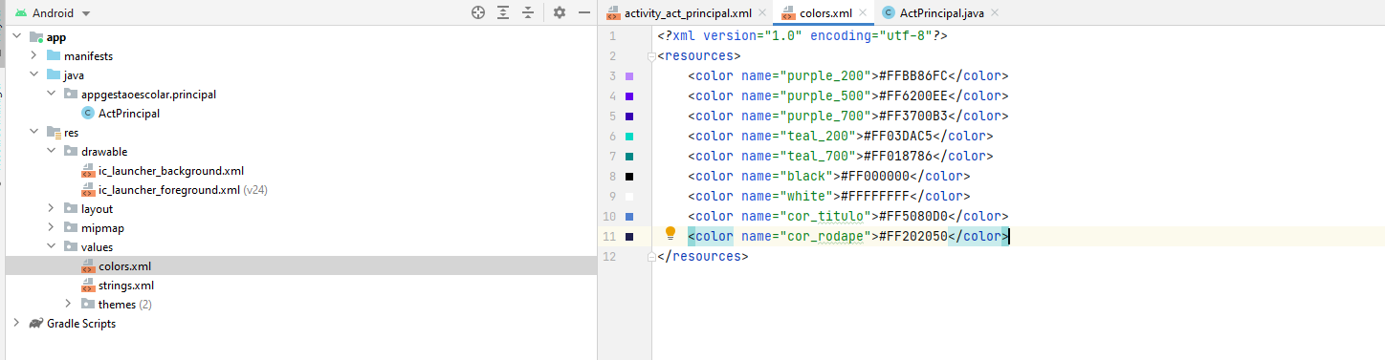

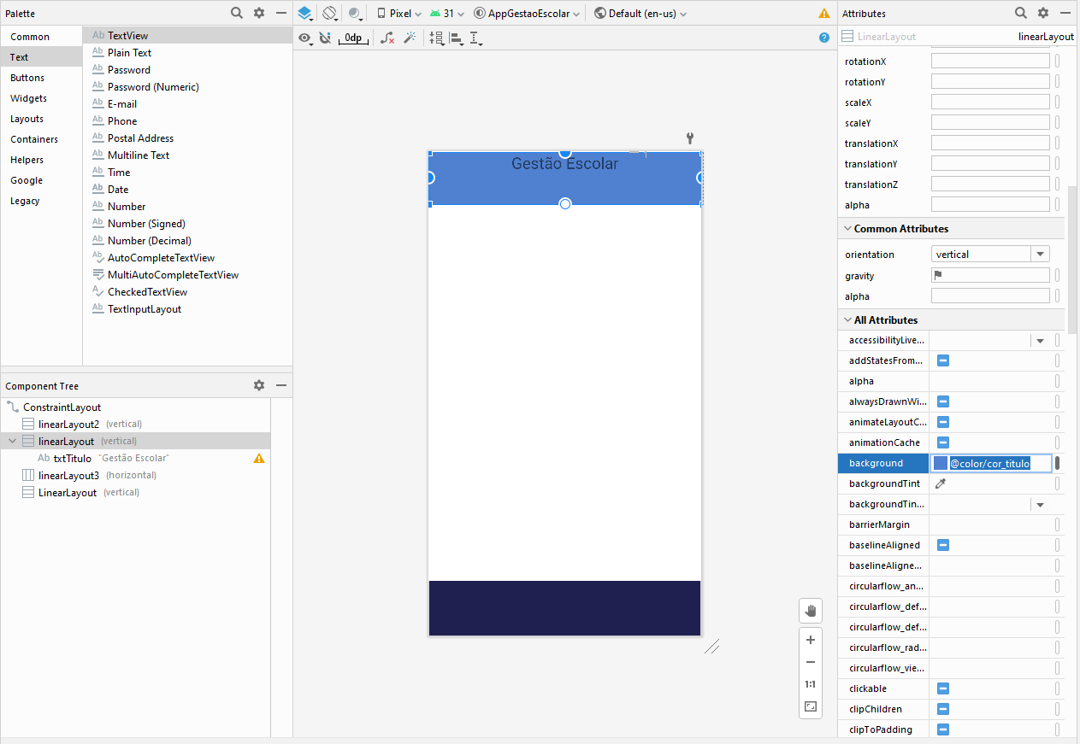

Incluir textview, plain text e button:

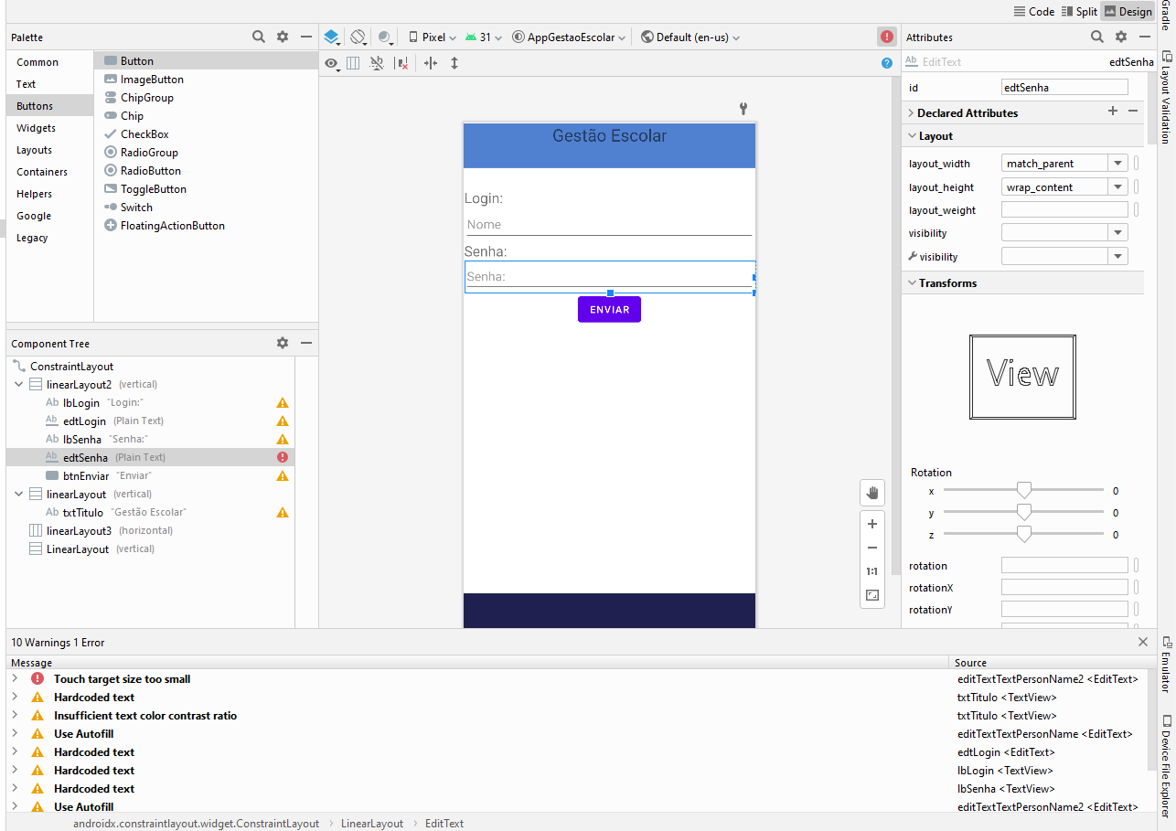

click no Touch target para deixar Fix

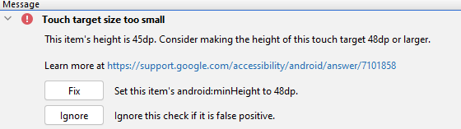

Colocando imagem em um textView ->

Colocar imagem na pasta:

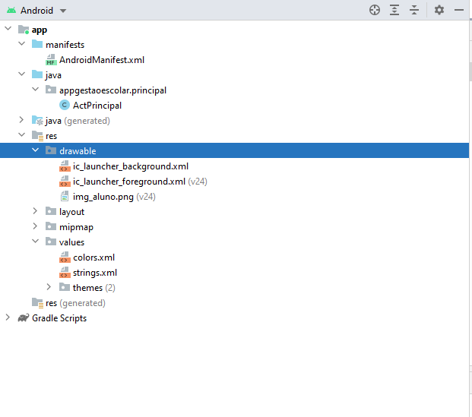

Sem letras maiúsculas, números, acentos e caracteres especiais

Selecionar o textView → backgound → @ “nome da imagem colocada”

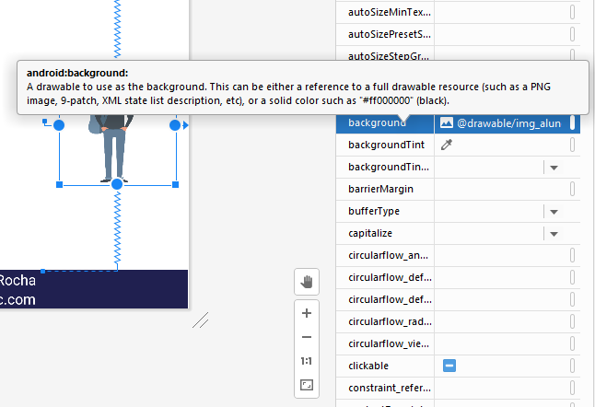

Thema da fonte (textColor)

